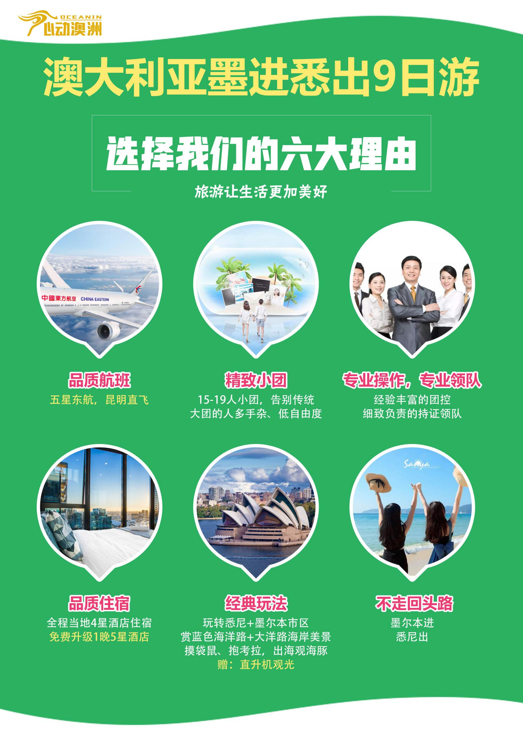

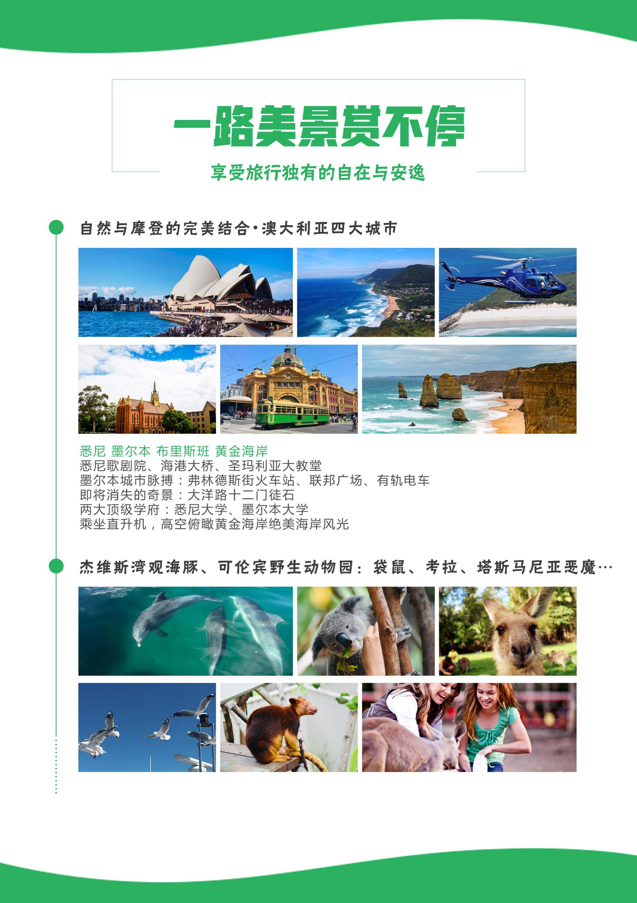

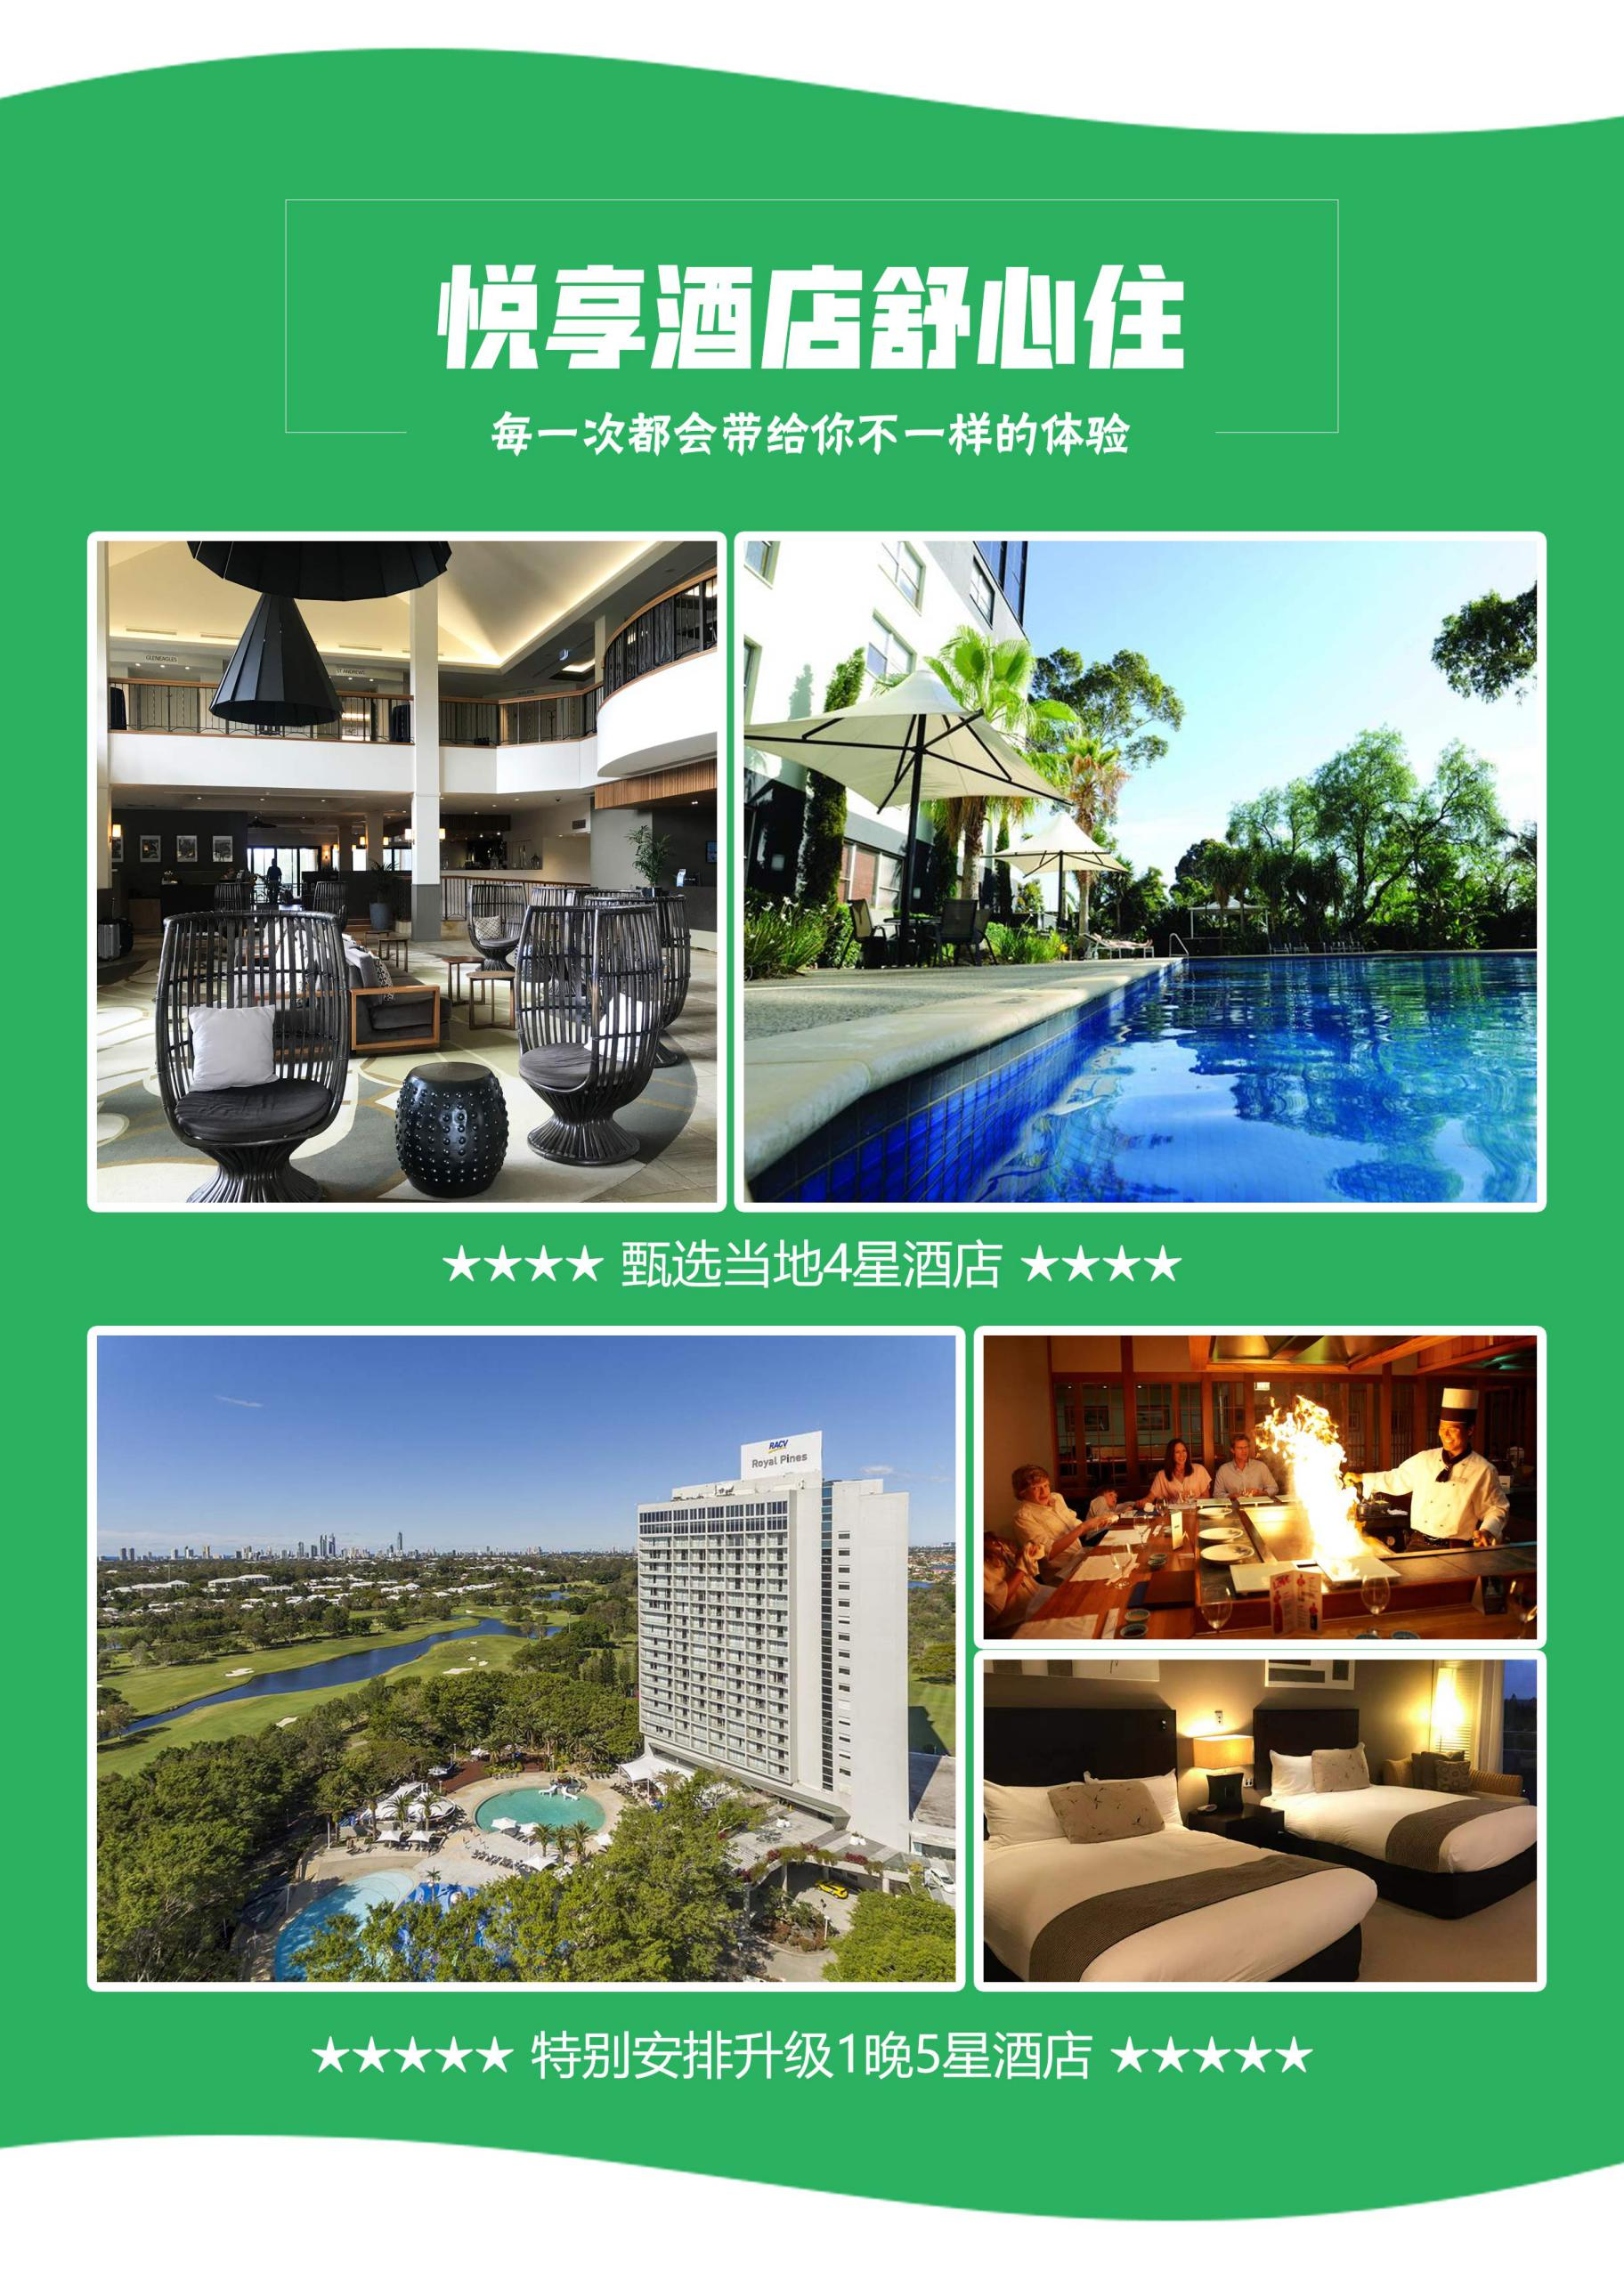

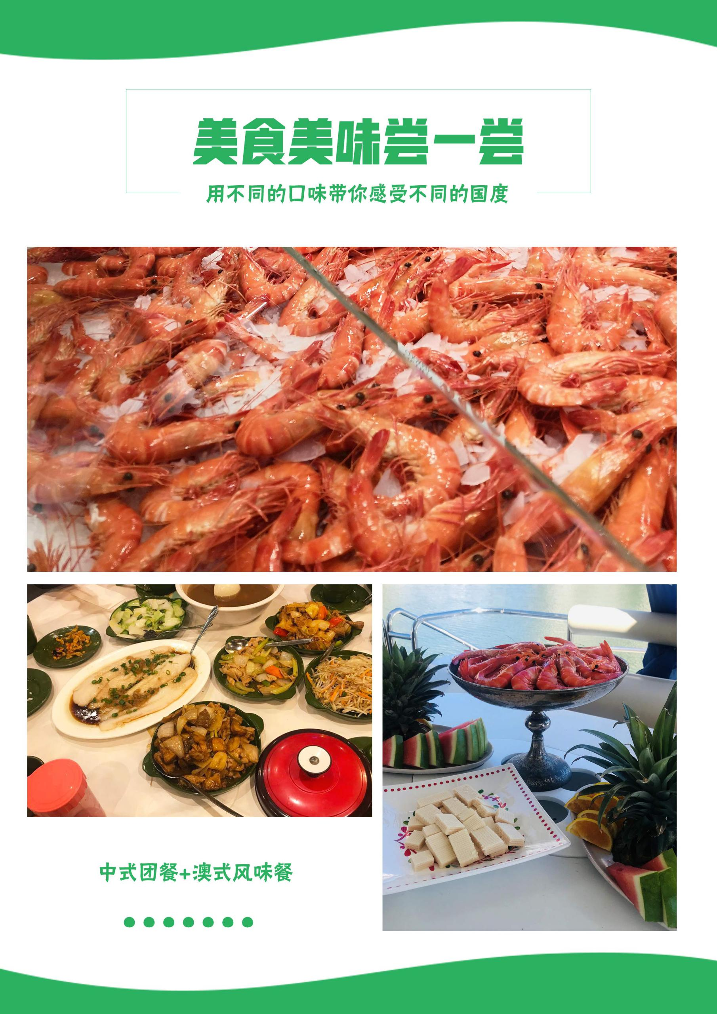

参考行程

澳大利亚墨进悉出双点9日
Day1 昆明-上海浦东（经停井冈山）联运参考航班：MU5775（1025-1510）
早上08:25昆明长水机场集合，搭乘中国东方航空联运航班飞往上海浦东。晚上21:20分左右在上海浦东机场国际出发厅集合，次日凌晨飞往墨尔本。
酒店：飞机上 用餐：自理 交通：飞机
Day2上海–墨尔本 国际参考航班：MU739（0020/1340）（飞行约10.5小时）
搭乘中国东方航空国际航班，飞往澳大利亚第二大城市——墨尔本。当地时间下午13:40抵达墨尔本国际机场，抵达后导游热情接机，前往餐厅享用晚餐后入住酒店休息。
参考酒店：Mantra Bell City 或同级 用餐：晚餐 交通：飞机 ，汽车
Day3墨尔本-大洋路-墨尔本
早餐后，乘车前往“世界八大奇迹之一”【大洋路】（单程车程约 3-4 小时），一路观赏海岸风光，并前往观看正在消失的【十二门徒石】。
参考酒店：Mantra Bell City 或同级 用餐：早午晚 交通：汽车
墨尔本Melbourne 维多利亚州首府，曾十余次被评为世界上最适合人类居住的城市，有“花园城市”的美名。维多利亚时代的房屋与现代建筑填满城市的每个角落，高达40%的绿化面积让城市自由呼吸。
【大洋路 】“世界八大奇迹”之一。大洋路沿着维多利亚州西海岸蜿蜒伸展，沿途可纵览南太平洋沿岸的自然奇景。
【十二门徒石】大洋路的精华和代名词，澳大利亚最盛名远播的自然景观之一。这一组穿出南大洋水面巍然耸立的巨型岩石，由于酷似耶稣的十二门徒而得名，是坎贝尔港国家公园的中心看点。
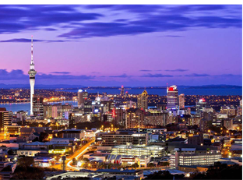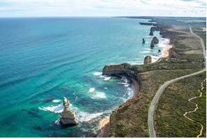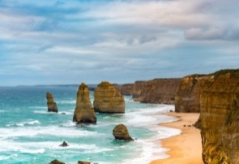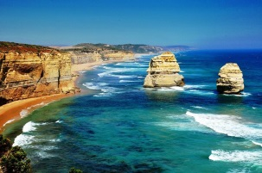
Day4墨尔本-布里斯班/黄金海岸
早餐后，前往【菲兹洛伊花园】（约 15 分钟）【库克船长小屋】（外观约 10 分钟）【圣派翠克大教堂】（外观约 20 分钟）。前往【维多利亚艺术中心】（外观，时间充裕的情况下入内）【王子桥】（途经)【弗林德斯火车站】（途经）【联邦广场】（外观）【墨尔本大学】（游览40-60分钟）。有时间的话，还可以乘坐【墨尔本有轨电车】游墨尔本。游玩完毕后入住酒店休息。晚上搭乘航班前往澳大利亚昆士兰省首府——布里斯班。
参考酒店：Mercure Gold Coast Resort或同级 用餐：早午 交通：汽车，飞机
【菲兹洛伊花园】墨尔本市区5大花园之一，带着浓厚的英国乡村浪漫色彩。花园内的林荫小路从空中俯瞰像是英国的米字形国旗。
【库克船长小屋 】卓越的英国航海家、第一个到达澳大利亚的英国人库克船长的故居，堪称澳大利亚历史最悠久的房屋。1934年墨尔本建市100周年大庆时，澳大利亚实业家拉塞尔爵士将库克船长在英国的故居买下作为礼物送给墨尔本市民。房屋在英国被拆开，海运到墨尔本再重组，成就了一段英澳友好的佳话。
【圣派翠克大教堂】南半球最大最高的天主教堂，是墨尔本市区最具代表性的哥特式建筑之一。
【维多利亚艺术中心 】大型交响及古典作品演奏会的专用演出场地。艺术中心为一综合大厦，除画廊、博物馆还有酒吧、咖啡座、餐厅，文化艺术氛围浓厚。
【王子桥】已被列入维多利亚遗产名录。王子桥的每一个桥墩的两侧，都立着王子桥的标志性建筑，上面雕有皇冠、袋鼠、绵羊、帆船、鲸鱼等澳大利亚的标志性事物。
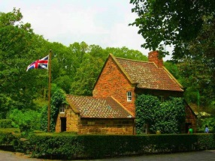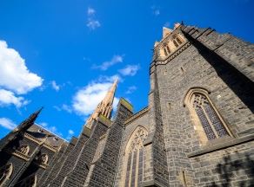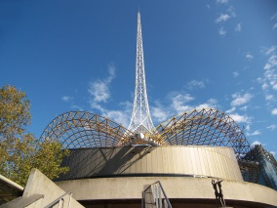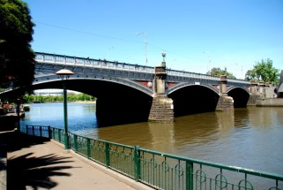
【弗林德斯街火车站 】澳大利亚最早的火车站，也是墨尔本当地火车线路的总站。这里是墨尔本最繁荣精华之地，是墨尔本的著名标志，经常出现在旅游刊物的封面。
【联邦广场】21世纪墨尔本的新象征。维多利亚州最精密、最庞大的建设项目之一，建筑设计先进前卫，建筑风格诡异奇绝。
【墨尔本大学】澳洲资格最老的几所大学被俗称为“砂岩大学”（Sandstone Universities），墨尔本作为维多利亚州仅有的砂岩校园，也是澳大利亚第二古老的大学，是南半球首屈一指的顶级学府，在历年权威世界大学排名中位列世界前列。校园风景优美，建筑很特别，是个打发时光的好地方。
【墨尔本有轨电车】墨尔本是澳大利亚唯一一个保留了有轨电车网络的城市。有轨电车赋予墨尔本独特的个性，提供了一种了解城市的观光方式。
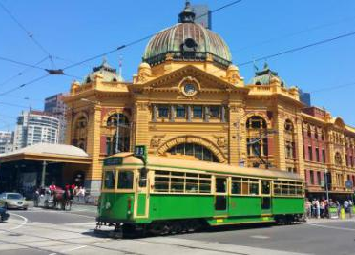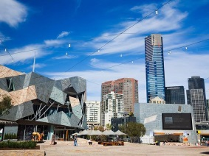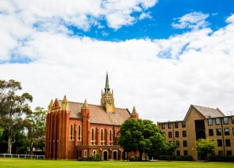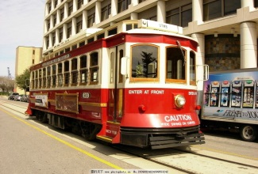
Day5布里斯班
早餐后带您游览【南岸公园】 （约 30-40 分钟）【袋鼠角 】 （约 15 分钟）【故事桥】（途经）【布里斯班市政厅】（途经） 。然后前往黄金海岸，入住酒店休息。
参考酒店：RACV Royal Pines Resort 或同级 用餐：早午晚 交通：汽车
布里斯班Brisbane 澳大利亚第三大城市，常年是温暖的亚热带气候，全年平均日照为 7.5 小时，有“艳阳之都”的美誉。
【南岸公园】1988年世界博览会的旧址，是当地市民休闲放松的好去处。园内有水质清澈的海滩和青葱的林荫草地，是享受布里斯班亚热带气候的最佳去处。
【袋鼠角】 位于布里斯本河河畔的天然岩壁。这里有绝佳的角度，可一览布里斯班城市河流景观全貌。
【布里斯班市政厅】意大利典型新古典主义派风格的棱柱型塔式建筑。市政厅的门庭有很多立柱，非常雄伟。顶部有澳大利亚最高的钟塔，高达106米，十分壮观。
【故事桥】布里斯班最著名的大桥，是澳洲设计并建造的最大的钢铁大桥，而且是全世界唯二两座手工制作的大桥之一。
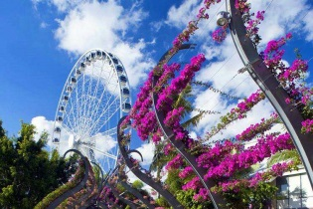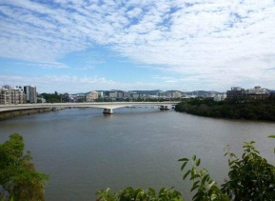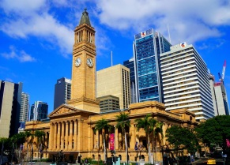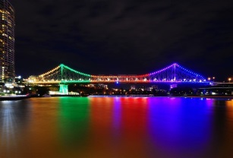
Day6 黄金海岸/布里斯班-悉尼
前往黄金海岸【可伦宾野生动物保护区】（含门票，约2小时）【滑浪者天堂】（约15-20分钟）。乘坐百万直升机（约5分钟），高空观赏黄金海岸绝美海岸线。晚上搭乘内陆段航班前往澳大利亚最大最古老的城市悉尼 。
参考酒店：Travelodge Manly-Warringah或同级 用餐：早晚 交通：汽车，飞机
黄金海岸 Gold Coast 位于布里斯班以南75公里处，是举世闻名的海滨度假胜地。数十个美丽沙滩组成延绵70公里的长海岸线，是冲浪者梦寐以求的天堂。
【可伦宾野生动物保护区】 动物内园有1000多种动物（袋鼠，考拉，塔斯玛尼亚恶魔等），在这里可以享受与考拉、袋鼠、鳄鱼及其它澳大利亚本土动物面对面的难得体验。幸运的话，还可以看到当地土著人表演和彩虹鹦鹉喂食。园内还有免费小火车可以环游园区。
【滑浪者天堂】阳光、沙滩、海浪、棕榈林，美不胜收。在这里尽情感受浪漫与阳光，有机会还可参与种类丰富的活动。
【Gold 直升机观光】乘坐百万直升机，在一望无际的海水和白沙上空，尽览黄金海岸壮美的滨海风光。
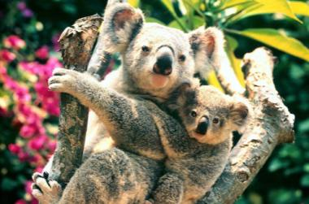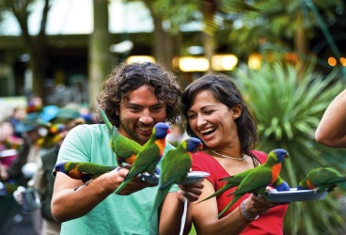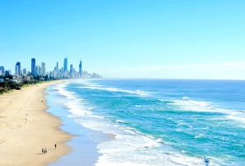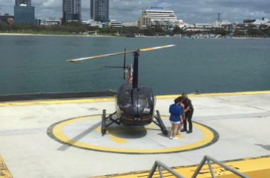
Day7悉尼-卧龙岗-杰维斯湾-悉尼
早餐后，由悉尼市出发，沿F6风景道【蓝色海洋路】驱车途经【卧龙岗】，沿途欣赏魅力风景，途经Sea Cliff Bridge，在架空天桥上赏太平洋美景。游览【杰维斯湾】，乘坐双体观光游艇出海，观赏野生海豚（约1.5小时）。 午餐享用杰维斯湾自助餐 （周日改炸鱼餐）。
参考酒店：Travelodge Manly-Warringah或同级 用餐：早午晚 交通：汽车
悉尼 Sydney 通往澳大利亚各大城市的门户，也是世界著名的大都会。这座澳大利亚第一大城市融合了令人陶醉的自然景观及举世闻名的杰出建筑，悠久的历史、现代的律动，给您绝佳的体验。
【蓝色海洋路】世界最美海岸公路之一，澳洲旅游必走之路。 Sea Cliff Bridge是蓝色海洋路最漂亮且独具特色的一段，长达665米的架空天桥依陡峭悬崖而建，是绝佳的观景平台。
【杰维斯湾】空气新鲜、海天一色，沙滩洁白，美景之外更有海豚出没，运气好的话，可以和这些可爱的生灵嬉戏。从这里出海，绝对有美好体验。
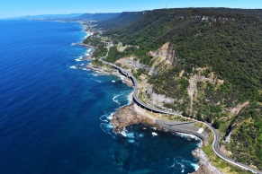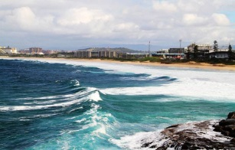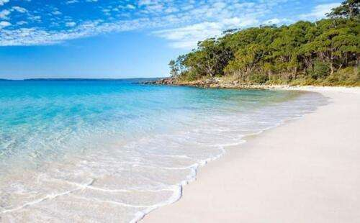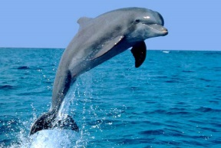
Day8 悉尼-昆明
早餐后前往【悉尼歌剧院】（外观）【悉尼海港大桥】（远观）。前往【鱼市场】，不含午餐，逗留1.5小时。然后前往【海德公园】 （约 20 分钟）【圣玛利亚大教堂 】 （外观约 10 分钟）【悉尼大学】(游览40-60 分钟)。晚餐后前往悉尼机场搭乘国际航班返回昆明。
国际参考航班：MU778（2050/0555+1）（飞行约11小时）
住宿：飞机上 用餐：早晚 交通：汽车 ，飞机
【悉尼歌剧院】悉尼的标志和灵魂，澳大利亚最著名的建筑。它不只是建筑造型新颖奇特、雄伟瑰丽，也是澳大利亚著名的文化艺术活动中心。
【悉尼海港大桥 】早期悉尼的代表建筑。它像一道横贯海湾的长虹，与举世闻名的悉尼歌剧院隔海相望，成为悉尼的象征。
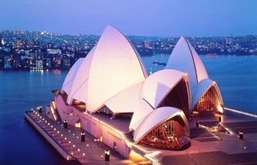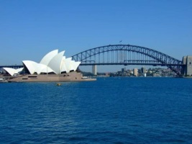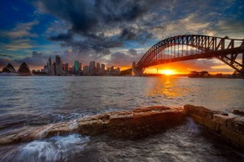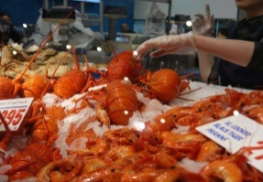
【悉尼鱼市场】这里的海鲜多得令人眼花缭乱，您可以自由选择品种繁多的三文鱼，龙虾等，充分体验澳洲当地居民的生活情趣。
【海德公园】公园已有200多年的历史，里面有大片洁净的草坪、百年以上的参天大树、柔和的丘陵和亚奇伯德喷泉，令人流连忘返。
【圣玛利亚大教堂 】悉尼天主教社区的精神家园，也是悉尼大主教的所在地。哥特式建筑风格，气势雄伟恢宏，内部庄严肃穆。
【悉尼大学】全澳洲历史最悠久的大学，是整个南半球的学术殿堂和享誉全球的著名学府 。感受这里浓厚的学术氛围，沾沾书卷气吧！
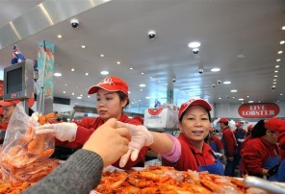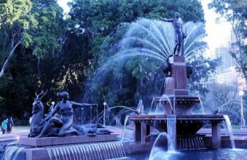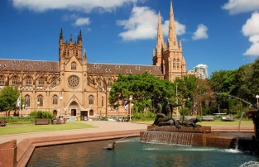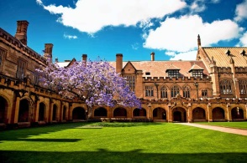
Day9昆明
早晨抵达昆明长水机场，返回您温馨的家，结束此次完美的旅程！
住宿：温馨的家
用餐：自理
交通：飞机
以上行程仅供参考，可能会因为境外特殊情况予以前后调整(如堵车、恶劣天气、景点关门、突发事件等)。

附加条款
1、澳大利亚和新西兰常用的当地航空公司以及外航包括QF，JQ，VA，TT，EK或者NZ或者CI等。
2、行程确认后，游客由于自身因素临时取消行程，旅行社将依照旅游合同相关条款收取对应损失费用。
服务项目
1、昆明/澳大利亚/往返国际机票和澳大利亚境内段新西兰跨海段机票，团体经济舱，含机场建设税；
2、当地四-五星级酒店（双人间/西式早餐或早餐盒）；
3、境外车型标准：（如遇到突发情况，旅行社可调整用车标准，望客人谅解！）
12/14座 | 21座 | 24/25座 | 28/30/33座 | 45/48座
（1-11）+1 T/L | (12-18)+1 T/L | (19-22)+1 T/L | (23-30)+1 T/L | 31+1 T/L 以上
4.中式菜系午晚餐（五-六菜一汤），10-12 人一桌（自助餐、特色餐、景点内的餐食及客人自理的餐食除外）；
5. 行程中所列景点门票；
6. 旅行社责任险。
不含项目
1. 护照费用；
2. 澳大利亚 ADS 签证费共 1000 元人民币；
3. 境外小费 800 元人民币（此费用将由领队在出发地机场代收取，抵达境外目的地后交付导游）；
4. 酒店内电话、传真、洗熨、收费电视、饮料等费用；酒店行李搬运等费用不含；
5. 洗衣，理发，电话，饮料，烟酒，付费电视，行李搬运等私人费用；
6. 服务项目未提到的其他一切费用，例如特种门票（夜总会、博览会、缆车、抱考拉照相等）；
7. 签证相关的例如未成年人公证书等相关费用及 75 岁以上（含 75 岁）老年人身体健康体检证明书；
8. 单人房差 500 人民币/晚/人；
9.旅游费用不包括旅游者因违约、自身过错、自由活动期间内行为或自身疾病引起的人身和财产损失。
10、旅游意外伤害险。
服务标准说明
景点说明
行程中标明“入内参观”的景点时间仅供参考，实际时间以具体行程游览时间为准；“停留参观”的景点时间我社可根据具体行程安排做适当的调整；“外观”及“远观”的景点均不入内，停留时间视具体游览时间情况而定；“途经”的景点均不下车。
郑重承诺：景点实际游览时间约行程中标注时间！
行程说明
a)如遇部分景点节假日休息或庆典等，本社有权根据实际情况调整行程中游览先后顺序，以尽可能保证游览内容。但客观因素限制确实无法安排的，本社将根据实际情况进行调整，敬请各位贵宾理解与配合！
b) 行程景点实际游览最短时间，以行程中标注时间为准；
c) 根据国际航班团队搭乘要求，团队通常须提前 3-3.5 小时到达机场办理登机手续，故国际段航班在当地下午 15 点前（含 15 点），晚间 21 点前（含 21 点）起飞的，行程均不含午餐或晚餐。
酒店标准
a) 行程中已标明酒店的星级，酒店星级标准为当地酒店评定标准；
b) 澳大利亚和新西兰有些城市的四星级酒店为度假村式酒店，大堂都比较小，无商场，大部分酒店
没有电梯；
c) 澳大利亚和新西兰有些酒店的双人标准房会设置一大一小两张床，方便有小孩的家庭游客；还有些
酒店双人房只设置一张大的双人大床，放置双份床上用品，有时是两张单人床拼在一起，用时可拉开
（概述为大小床、双人床+沙发床、双人床+单人床、双人床+可移动的床等情况）；
d) 如果因展会、节假日、赛事酒店爆满等因素，我公司会依当时情况调整住宿城市，但是不会影响
酒店星级及整体游览时间。
e)我社有权根据团队用房拆分夫妻，如果不配合需要补单房差。
用餐标准
1) 行程中所列餐食，午餐为五菜一汤，晚餐为中式六菜一汤；10-12 人一桌（自助餐除外）；用餐时间在飞机，船上不再另补。（澳大利亚境内的早餐均为酒店内早餐，如果不用餐，费用不退；如遇早班飞机，一般安排早餐盒或是在机场买快餐，视具体航班时间情况而定）；
2) 行程中未列餐食以飞机上用餐为准，飞机餐食标准以各个航空公司规定为准。
退费说明
1) 如遇天气、战争、罢工、地震等人力不可抗力因素无法游览，我社将按照旅行社协议，退还未游览景点门票费用，但赠送项目费用不退；
2) 由于团队行程中所有住宿、用车、景点门票等均为旅行社打包整体销售，因此若旅游者因自身原因未能游览参观的则视为自动放弃权利，旅行社将无法退还费用；
3)机票退改遵循航空公司的三不准原则：“不退、不签转、不改”。参团机票为团队折扣票，团队折扣票执行航空公司三不准的规定，如因自身原因取消行程，产生的机票及其它损失须由旅游者自身承担，旅行社不予退还；
4) 澳大利亚内陆段机票选用 Virgin Blue（DJ）或者 Jetstar（JQ）或者 Qantas（QF），澳大利
亚与新西兰间的跨海航班选用：CI 或 DJ 或 AR 或 LA 或 QF 或 NZ 或 EK，一旦出票无法取消。因航空公司不可抗力因素如天气原因，机械故障等取消或更改航班的行为，我社会尽力协调处理，但无法承担相关责任。
退税说明
游客在自由活动期间内自行购买商品造成未能退税的，旅行社不承担相应责任；如果出现退税不成功、税单有问题导致无法退税等问题，我们会负责协调处理，但无法承担任何赔偿。导游有责任和义务协助各位贵宾办理退税手续,导游应详细讲解退税流程及注意事项，但是如果因为贵宾个人问题（如没有仔细听讲、没有按照流程操作、个人税单有问题达不到退税要求）或者客观原因（如遇到海关退税部门临时休息、海关临时更改流程）在退税过程中出现错误，导致您被扣款、无法退钱、退税金额有所出入等情况，旅行社和导游仅能协助您积极处理，并不能承担您的损失，请贵宾们理解！
补费说明
1) 如遇国家或航空公司政策性调整机票价格，请按规定补交差价。机票价格为团队机票，不得改签换人退票或改期；
2) 如果旅游目的地国家政策性调整门票或其他相关价格，请按规定补交差价；
7. 其他说明：我社处理游客意见，以游客交回的《团队质量反馈表》为依据，请您秉着公平、公正、实事求是的原则填写《团队质量反馈表》。
温馨提示
1. 行程中所列航班号及时间仅供参考，将根据实际情况做出合理的调整。
2. 黄金海岸和布里斯班的酒店根据航班时间和实际酒店预定情况做出适当的调整。
3. 行程中所注明的国家及城市之间飞行和车程的距离，仅供参考，视当地天气及交通状况进行调整。
4. 澳大利亚同北京时间的时差冬令时快 2 个小时，夏令时快 3 个小时。
5. 新西兰同北京时间的时差冬令时快 4 个小时，夏令时快 5 个小时。
6. 根据澳大利亚及新西兰法律规定，导游和司机每天工作时间不得超过 10 小时（包括休息时间）。
7.此参考行程和旅游费用，我公司将根据参团人数、航班、签证及目的地国临时变化保留调整的权利。
8. 请您在境外期间遵守当地的法律法规，并且注意自己的人身安全！
9. 依照旅游业现行作业规定，本公司有权依据最终出团人数情况，调整房间分房情况。
10.在自由活动期间进行一些可能有危险性的活动（如潜水，海底漫步，直升飞机，摩托车，四驱车，喷射快艇等项目）时，请您根据个人身体情况酌情选择游玩项目，注意自己的人身安全，如发生意外客人自己负责，与我社无关。
11.澳大利亚和新西兰主要流通货币为澳币和纽币，建议您出国前兑换好所需当地货币。如果您携带信用卡，请在国内确认好已经激活才可以在境外使用。
旅游须知
1、出发前，请您务必携带并保管好自己的护照、身份证、机票、以及其他予以证明个人身份的其他资料（如检疫证明、公证书等）并对其有效性进行核实，出境时，可能会因为您未能出示真实有效的相关证明被罚款或是阻止您登机、登船、进入某个国家，而影响您的出行。
2、 出于环保，境外酒店均不提供一次性个人洗漱用品，请自备。
3、办理出入境手续时，请遵守秩序，保持安静，不要随便议论炸弹、恐怖主义、宗教或其他敏感话题。
4、 请听从领队指挥，不要私自行动，切记不要帮陌生人看管或携带行李，以防被人利用。
5、遵守各国边防海关规定，禁止携带文物、生物制品、枪支、动物皮毛、违禁药品器具、非法书籍、音像资料、电脑程序和磁带、水果、蔬菜和植物、肉类、牲畜和禽类、超过规定数目的货币和黄金制品、超过自身治疗用量的治疗药物、宠物、鱼和野生动植物、打猎所得。
6、遵守当地法律法规和宗教习俗，不要对当地政局进行评论或发表个人观点，尤其在游客集中的地方，以免引起不必要的麻烦。
7、 注意保管好旅游证件及个人财务，贵重物品请随身携带。注意人身安全，夜间尽量避免单独外出。
8、在旅途中请不要离团单独行动，每到一站请一定要记下酒店的地址、电话、领队、导游房号、旅游车牌号、司机联系方式等，万一走失可借此找到团队。参观旅游景点或自由活动时一定要记清集合时间、地点，离开团队一定要告知领队，离开酒店时一定要索要酒店名片以便坐车和询问路线。
9、《中国公民出境旅游文明公约》：
中国公民，出境旅游；注重礼仪，保持尊严。讲究卫生，爱护环境；衣着得体，请勿喧哗。
尊老爱幼，助人为乐；女士优先，礼貌谦让。出行办事，遵守时间；排队有序，不越黄线。
文明住宿，不损用品；安静用餐，请勿浪费。健康娱乐，有益身心；赌博色情，坚决拒绝。
参观游览，遵守规定；习俗禁忌，切勿冒犯。遇有疑难，咨询领馆；文明出行，一路平安。

旅行社（盖章）： 旅游者或旅游者代表（签章）：

经办人及电话：

